**REACT NATIVE TARJETA DE CREDITO**

**Proyecto de TDC en React Native: Modelo**

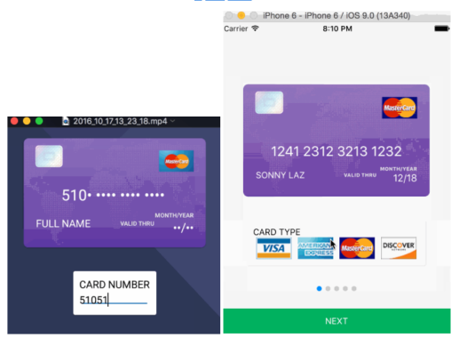 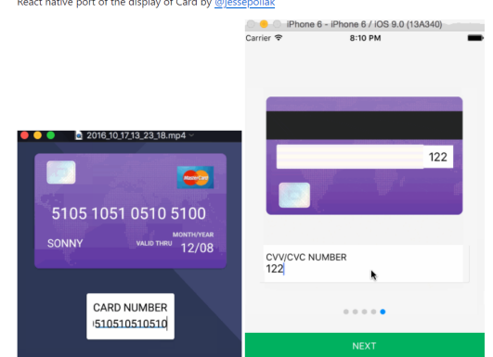

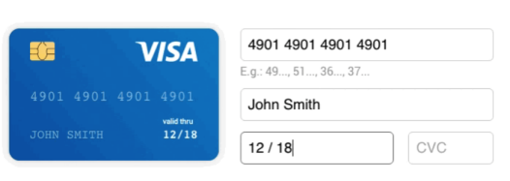 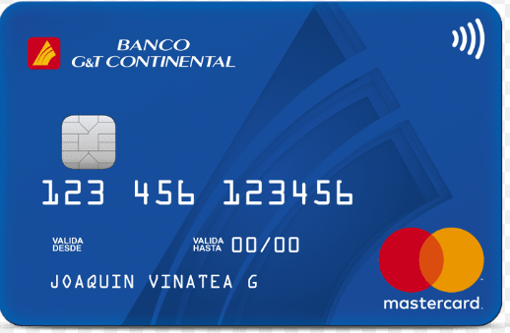

* Creamos un proyecto React Native con TypeScript básico

_> npx react-native@latest init TDCReactNative

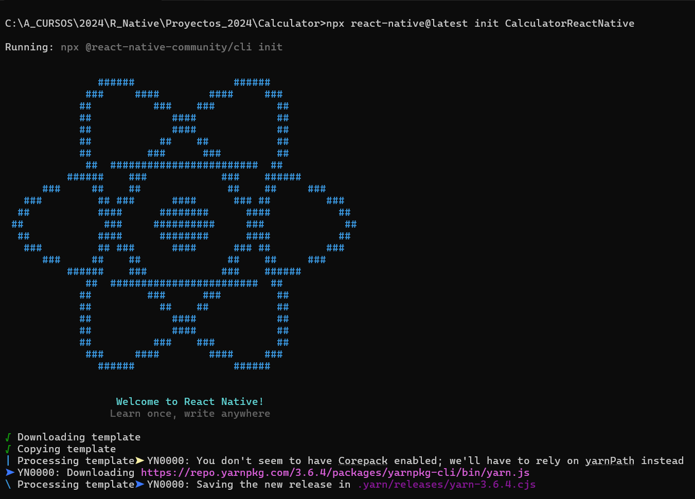

* Limpiar cache y levantar

..\CalculatorReactNative> cd android

..\CalculatorReactNative\android>gradlew clean

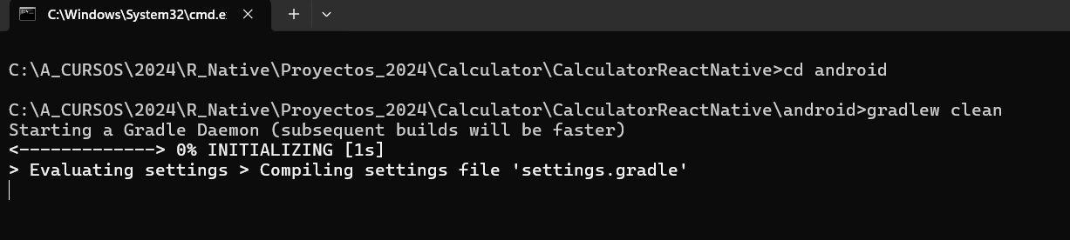

\CalculatorReactNative>npx react-native start --reset-cache

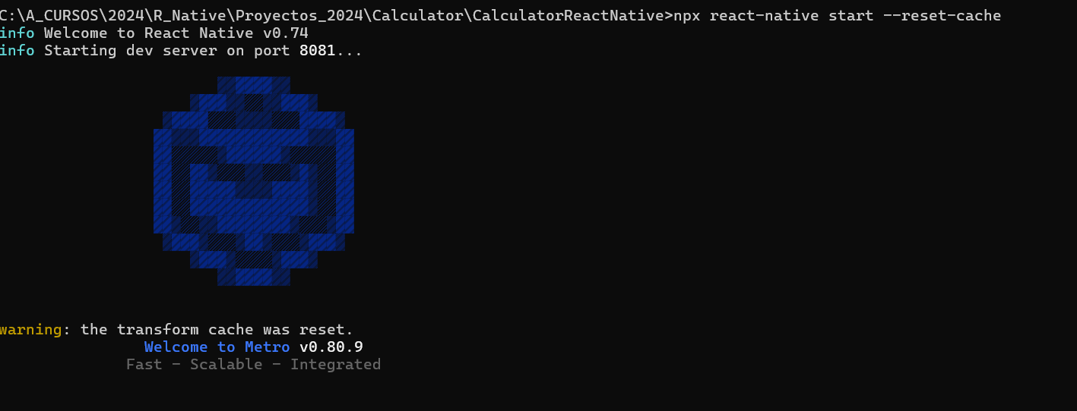

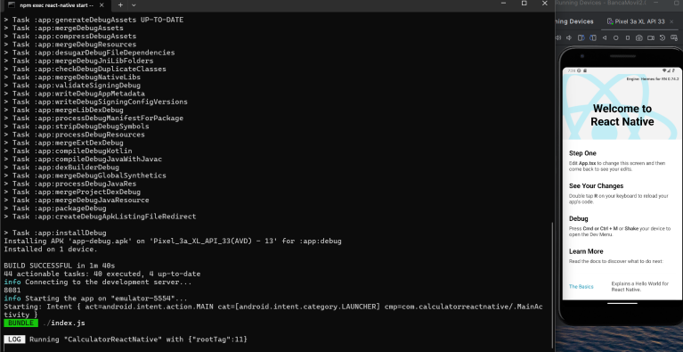

* Abrir en VSCODE, limpiar e iniciar programa